استمارة المشاركة
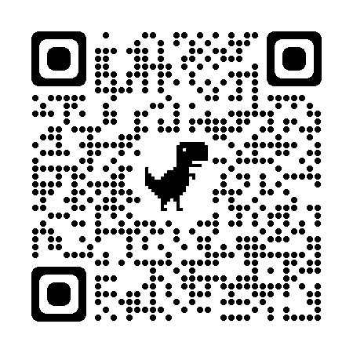
الكلية: .............................................................
اسم الفريق: ......................................................

المبرمج الأول
الاسم واللقب: .............................................................
تاريخ الازدياد: ............................................................
رقم التسجيل الجامعي: ..................................................
السنة والتخصص الدراسي: ...........................................
رقم الهاتف: ...............................................................
البريد الالكتروني: .......................................................
المبرمج الثاني
الاسم واللقب: .............................................................
تاريخ الازدياد: ............................................................
رقم التسجيل الجامعي: ..................................................
السنة والتخصص الدراسي: ...........................................
رقم الهاتف: ...............................................................
البريد الالكتروني: .......................................................
المبرمج الثالث
الاسم واللقب: .............................................................
تاريخ الازدياد: ............................................................
رقم التسجيل الجامعي: ..................................................
السنة والتخصص الدراسي: ...........................................
رقم الهاتف: ...............................................................
البريد الالكتروني: .......................................................
ملاحظة: يرجى ملئ الاستمارة بالحاسوب
إمضاء العميد (أو نائب العميد أو رئيس القسم)

